TRIGGER

- llevar el valorventa a valor de detallefactura según articulo comprado

Campo para reemplazar

Valor de la tabla detallefactura.

Se va reemplazar con

detallefactura.valor = producto.valorventa

Condición (es)

detallefactura.codigo = producto.codigo

Comando

Update

Sintaxis

delimiter //

create trigger actvalor after insert on producto
for each row
begin
Update detallefactura set valor = (select valorventa from producto where codigo = detallefactura.codigo);
end
//
delimiter ;

show triggers;

insert into producto(codigo, articulo, valorunitario, cantidad, valorventa, existencia) values('11','computador',900000,15,0,0);

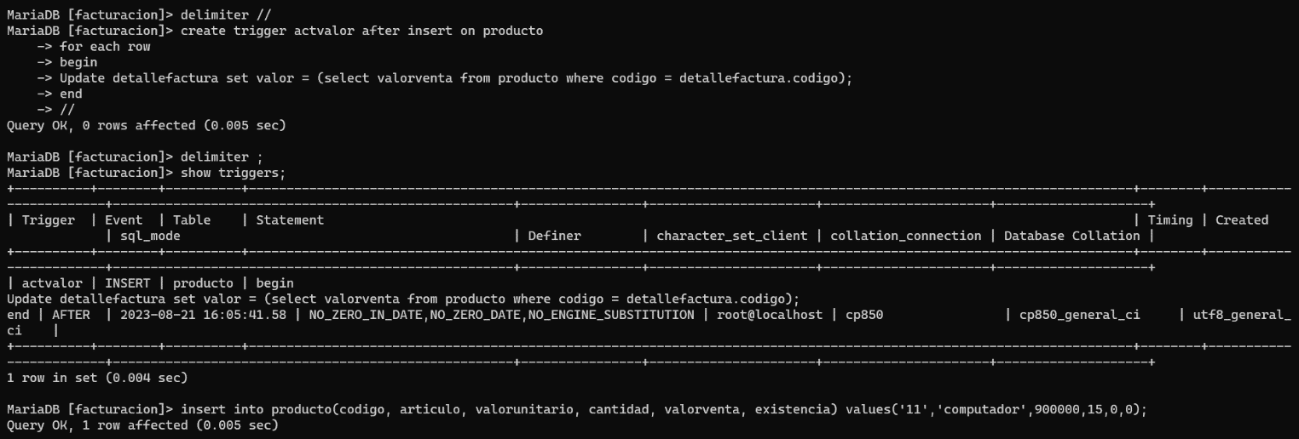

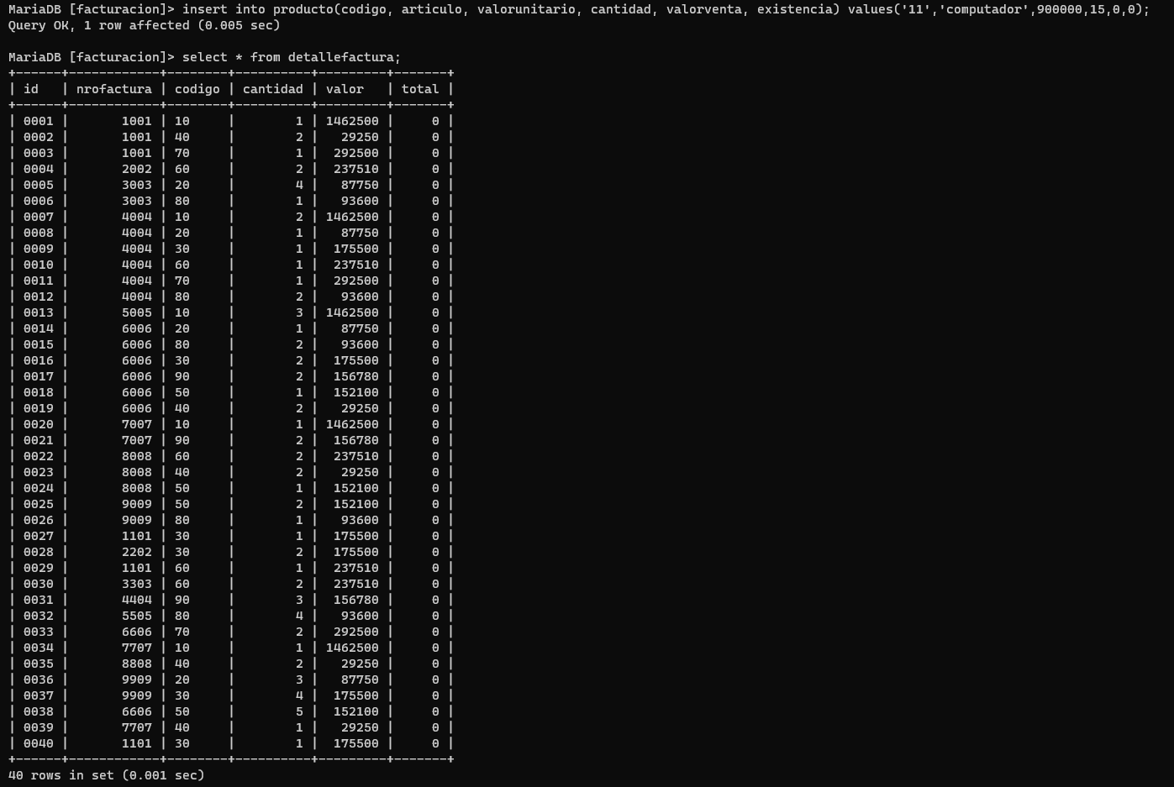

- calcular cuánto es el subtotal de cada factura y guardarlo en el campo respectivo

Campo para reemplazar

Subtotal de la tabla factura.
Se va reemplazar con

factura.subtotal = detallefactura.valor

Condición (es)

factura.nrofactura = detallefactura.nrofactura

Comando

Update

Sintaxis

delimiter //

create trigger actsubtotal after insert on producto
for each row
begin
Update factura set subtotal = (select sum(total) from detallefactura where nrofactura = factura.nrofactura);
end
//
delimiter ;

show triggers;

insert into producto(codigo, articulo, valorunitario, cantidad, valorventa, existencia) values('12','Ipad Air',3000000,23,0,0);

mysqldump -B -uroot –-routines facturacion>c:/xampp/facturacion.sql

